Лабораторная работа № 14
Отчёт
Ермишина Мария Кирилловна
Содержание

1 Цель работы
Целью данной лабораторной работы является получение навыков создания разделов на диске и файловых систем. Получение навыков монтирования файловых систем.

2 Выполнение лабораторной работы
- Создание виртуальных носителей Добавьте к вашей виртуальной машине два диска размером 512 МБ. Для добавления диска в VirtualBox для вашей виртуальной машины нажмите в меню Настроить , выберите Носители , затем на контроллере SATA нажмите «Добавить жёсткий диск». В открывшемся окне нажмите «Создать образ диска», в следующем окне выберите VDI и нажмите Далее затем отметьте «Динамический виртуальный жёсткий диск» и нажмите Далее, укажите месторасположение диска и его название (disk1.vdi или disk2.vdi), а также его размер — 512 МБ, нажмите Создать. В окне выбора жёсткого диска встаньте на обозначение созданного диска и нажмите Выбрать. (рис. ¿fig:001?) Для добавления второго диска размером 512 МБ к контроллеру SATA повторите указанные выше действия. (рис. ¿fig:002?)
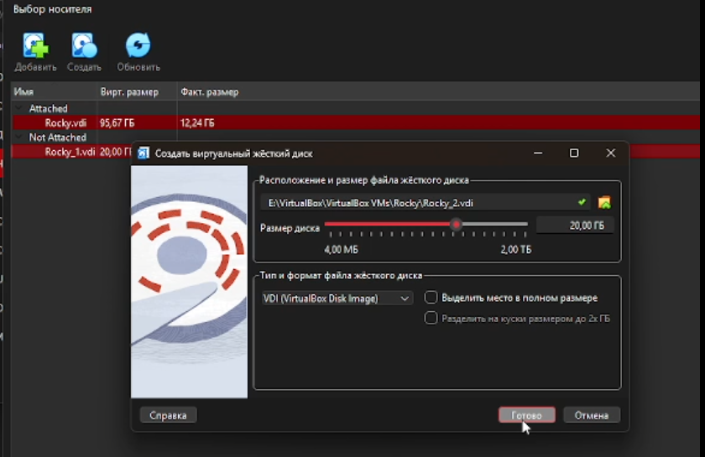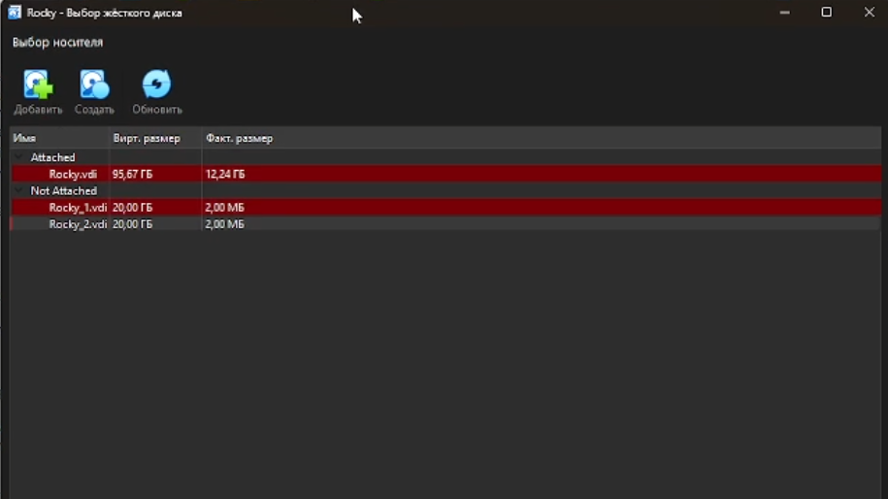
- Создание разделов MBR с помощью fdisk Запустите вашу виртуальную машину с добавленными дополнительными дисками disk1 и disk2. В командной строке с полномочиями администратора с помощью fdisk посмотрите перечень разделов на всех имеющихся в системе устройствах жёстких дисков: (рис. ¿fig:003?)
- fdisk –list Необходимо сделать разметку диска /dev/sdb с помощью утилиты fdisk (измените название раздела, если необходимо, в соответствии с вашим оборудованием): (рис. ¿fig:004?)
- fdisk /dev/sdb Изменения останутся в памяти только до тех пор, пока вы не решите их записать. Введите m , чтобы получить справку по командам. Нажмите p , чтобы просмотреть текущее распределение пространства диска. Введите n , чтобы добавить новый раздел. Выберите p , чтобы создать основной раздел и примите номер раздела, который предлагается Укажите первый сектор на диске, с которого начнётся новый раздел. После укажите последний сектор, которым будет завершён раздел Нажмите w , чтобы записать изменения на диск и выйти из fdisk Таблица разделов находится только в памяти ядра. Сравните вывод команды - fdisk -l /dev/sdb с выводом команды - cat /proc/partitions Запишите изменения в таблицу разделов ядра:
- partprobe /dev/sdb
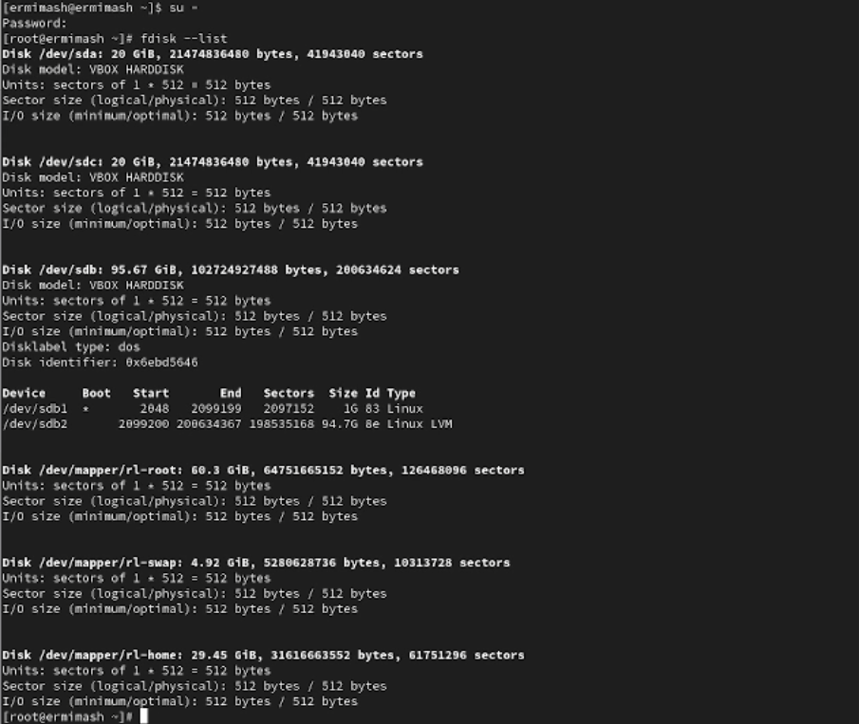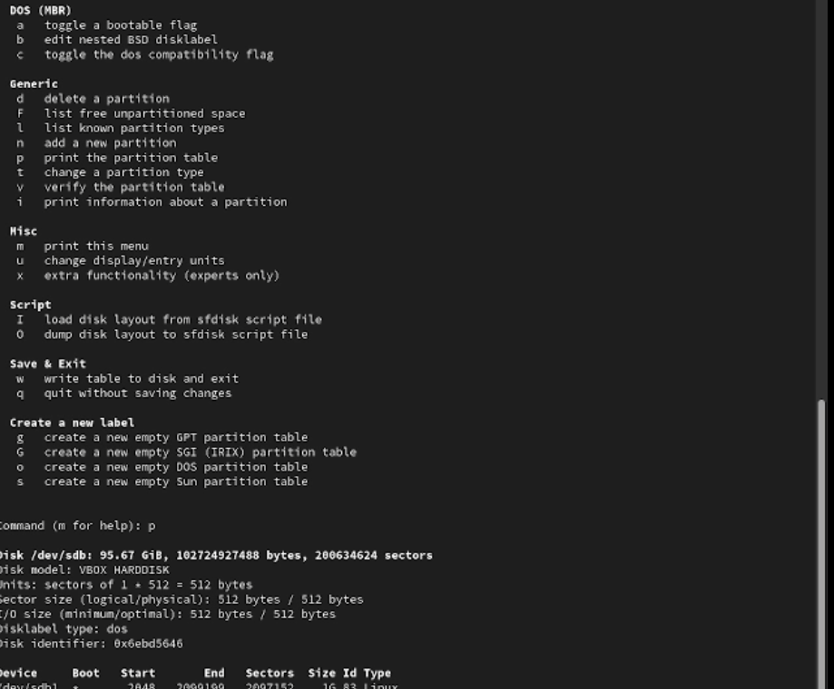
- Создание логических разделов В терминале с полномочиями администратора запустите fdisk /dev/sdb Введите n , чтобы добавить новый раздел. Введите e , чтобы создать расширенный раздел. Нажмите Enter , чтобы принять первый сектор по умолчанию и снова нажмите Enter , когда fdisk запросит последний сектор. Из интерфейса fdisk снова нажмите n . Утилита сообщит, что нет свободных первичных разделов и по умолчанию предложит добавить логический раздел с номером 5. Нажмите Enter , чтобы принять выбор первого сектора в качестве сектора по умолчанию. На вопрос о последнем секторе введите +101M После создания логического раздела введите w , чтобы записать изменения на диск и выйти из fdisk. Чтобы завершить процедуру и обновить таблицу разделов, введите
- partprobe /dev/sdb Новый раздел теперь готов к использованию. Просмотрите информацию о добавленных разделах:
- cat /proc/partitions
- fdisk –list /dev/sdb
- Создание раздела подкачки олучите полномочия администратора. Запустите fdisk: fdisk /dev/sdb Нажмите n , чтобы добавить новый раздел. Утилита сообщит, что нет свободных первичных разделов и по умолчанию предложит добавить логический раздел с номером раздела 6. Нажмите Enter , чтобы принять первый сектор по умолчанию. На вопрос о последнем секторе введите +100M (или любой другой размер, который вы хотите использовать). Далее измените тип раздела. Для этого нажмите t , затем укажите номер партиции, для которой хотите изменить тип (в данном случае это номер 6). Затем введите код типа раздела (в данном случае 82 — раздел подкачки). После создания логического раздела введите w , чтобы записать изменения на диск и выйти из fdisk. Чтобы завершить процедуру и обновить таблицу разделов ядра, введите
- partprobe /dev/sdb Новый раздел теперь готов к использованию. Просмотрите информацию о добавленных разделах:
- cat /proc/partitions
- fdisk –list /dev/sdb Отформатируйте раздел подкачки, используя команду
- mkswap /dev/sdb6 Для включения вновь выделенного пространства подкачки используйте
- swapon /dev/sdb6 Для просмотра размера пространства подкачки, которое в настоящее время выделено, введите
- free -m
- Создание разделов GPT с помощью gdisk (рис. 1) В терминале с полномочиями администратора с помощью gdisk посмотрите таблицы разделов и разделы на втором добавленном вами ранее диске /dev/sdc:
- gdisk -l /dev/sdc Создайте раздел с помощью gdisk:
- gdisk /dev/sdc Введите n , чтобы добавить новый раздел. Нажмите Enter , чтобы принять предлагаемый по умолчанию первый сектор. Enter , чтобы принять тип раздела 8300 по умолчанию Теперь раздел создан (но ещё не записан на диск). Нажмите p , чтобы отобразить разбиение диска. Если текущее разбиение устраивает, нажмите w , чтобы записать изменения на диск. Обновите таблицу разделов:
- partprobe /dev/sdc Просмотрите информацию о добавленных разделах:
- cat /proc/partitions
- gdisk -l /dev/sdc
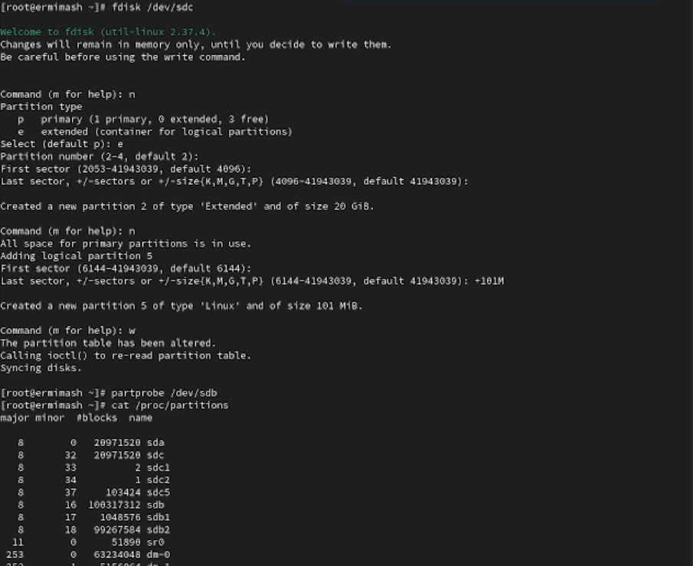
Рис. 1: Создание разделов GPT с помощью gdisk
- Форматирование файловой системы XFS (рис. 2) В терминале с полномочиями администратора для диска dev/sdb1 создайте файловую систему XFS:
- mkfs.xfs /dev/sdb1 Для установки метки файловой системы в xfsdisk используйте команду
- xfs_admin -L xfsdisk /dev/sdb1
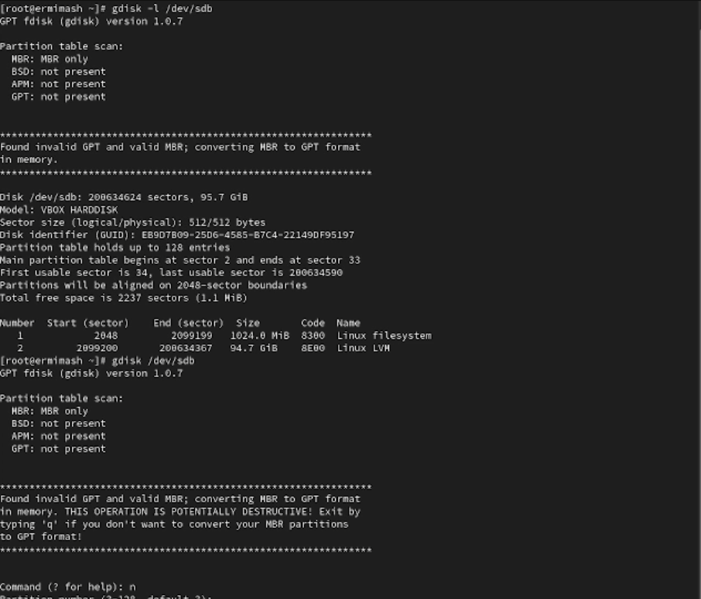
Рис. 2: Форматирование файловой системы XFS
- Форматирование файловой системы EXT4 (рис. 3) В терминале с полномочиями администратора для диска dev/sdb5 создайте файловую систему EXT4:
- mkfs.ext4 /dev/sdb5 Для установки метки файловой системы в ext4disk используйте команду
- tune2fs -L ext4disk /dev/sdb5 Для установки параметров монтирования по умолчанию для файловой системы используйте команду
- tune2fs -o acl,user_xattr /dev/sdb5
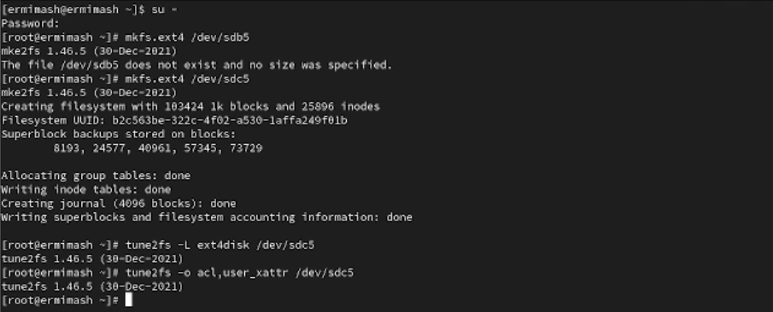
Рис. 3: Форматирование файловой системы EXT4
- Ручное монтирование файловых систем Получите полномочия администратора Для создания точки монтирования для раздела введите
- mkdir -p /mnt/tmp Чтобы смонтировать файловую систему, используйте следующую команду
- mount /dev/sdb5 /mnt/tmp Для проверки корректности монтирования раздела введите:
- mount Чтобы отмонтировать раздел, можно использовать umount либо с именем устройства, либо с именем точки монтирования. Таким образом, обе следующие команды будут работать:
- umount /dev/sdb5 Проверьте, что раздел отмонтирован:
- mount
- Монтирование разделов с помощью /etc/fstab (рис. 5) Создайте точку монтирования для раздела XFS /dev/sdb1:
- mkdir -p /mnt/data Посмотрите информацию об идентификаторах блочных устройств (UUID):
- blkid Эта утилита позволяет определить тип файловой системы блочного устройства (TYPE), его идентификатор (UUID) и метку тома (LABEL) Введите blkid /dev/sdb1 и затем используйте мышь, чтобы скопировать значение идентификатора UUID для устройства /dev/sdb1. Откройте файл /etc/fstab на редактирование и добавьте следующую строку: (рис. 4)
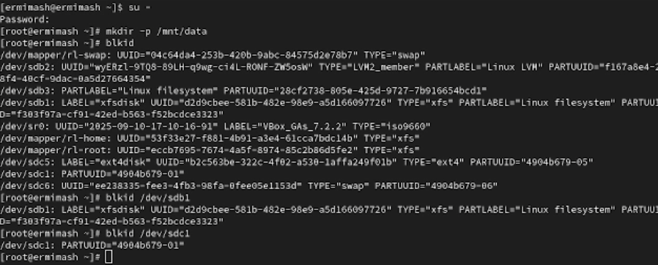
Рис. 4: Файл /etc/fstab
- UUID=значение_идентификатора /mnt/data xfs defaults 1 2 Перед попыткой автоматического монтирования при перезагрузке рекомендуется проверить конфигурацию. Следующая команда монтирует всё, что указано в /etc/fstab:
- mount -a Проверьте, что раздел примонтирован правильно:
- df -h
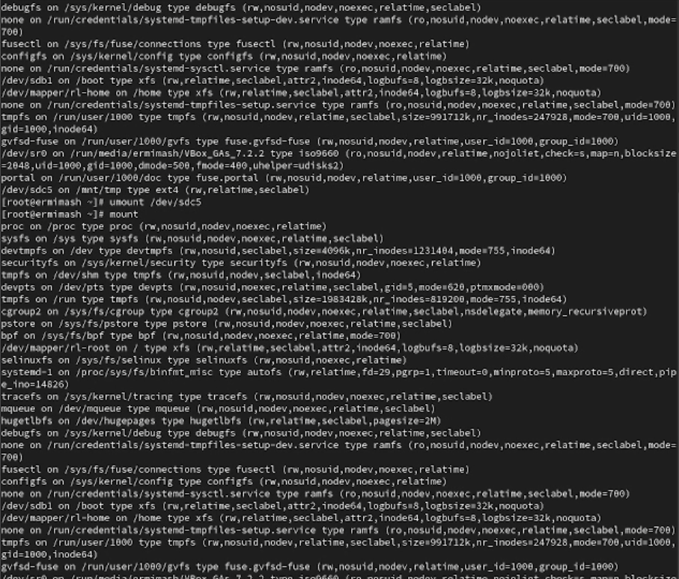
Рис. 5: Монтирование разделов с помощью /etc/fstab

3 Выводы
Получены навыки создания разделов на диске и файловых систем. Получение навыков монтирования файловых систем.

